津电大〔2019〕18号 签发：张宗旺

关于天津分部2018年度质量的报告

国家开放大学：
根据国家开放大学《关于印发国家开放大学2017年度质量报告及部署2018年度质量报告工作的通知》（国开评估〔2019〕2号）精神，我校对2018年整体办学工作进展情况和教育教学质量状况进行了认真总结，梳理办学特色、工作亮点，同时也全面查摆问题，明确下一步改进措施和努力方向。现将质量情况做一报告。（详见附件）

附件：国家开放大学天津分部2018年度质量报告

2019年4月23日

（共印3份）
天津广播电视大学办公室 2019年4月23日印发
附件
国家开放大学天津分部2018年度质量报告

一、分部概况

（一）办学定位
国家开放大学天津分部以“服务全民学习”为宗旨，以建设具有天津特色的开放大学为目标，坚持学历教育、非学历教育和终身学习服务协调发展，不断满足天津经济社会发展和市民学习需求，努力成为天津终身教育体系和学习型城市建设的重要载体和支撑。
确立了“1236”（一条主线、两翼发展、三个面向、六项支撑）的办学思路，即以服务终身学习为主线，以学历教育、社会培训为两翼，以企业、社区、院校学习为重点，以网络平台、体系运作、合作办学、资源制作、学习支持和项目管理为支撑。努力提高教学、管理、服务等综合水平，确保教学质量有效提升。

（二）规章制度建设
以习近平新时代中国特色社会主义思想为指导，着力加强党内政治文化建设，厚植党内政治文化土壤，以立德树人为根本，先后出台《天津广播电视大学关于加强党内政治文化建设的实施方案》（津电大党〔2018〕7号）、《2018年全面从严治党工作要点》（津电大党〔2018〕13号）、《天津广播电视大学关于推进新时代思想政治工作改革攻坚的实施方案》（津电大党〔2018〕11号）等文件。
教育引导广大师生自觉用习近平新时代中国特色社会主义思想武装头脑、指导实践、推动工作，不断推动学校思想政治工作全面上台阶、上水平。按照国开总部相关要求，实施“课程思政”创新改革，把思想政治工作贯穿于远程教育教学的全过程，出台《天津广播电视大学课程思政教学改革实施方案》（津电大党〔2018〕21号）、《关于加强天津广播电视大学教师队伍思想政治及师德建设的若干意见》（津电大党〔2018〕20号）等文件。
出台成人高等教育、学历教育、教学资源建设管理和技术标准、网络信息安全、财政专项资金、国有资产处置等一系列管理办法，进一步加强质量管理、完善制度体系建设，提升依法治校水平。

（三）区域办学系统现状概述
天津分部拥有比较完备的远程教育网络、终身学习公共服务平台和教育资源库。依靠系统办学，形成了覆盖全市区县、街道（乡镇）、主要行业和重点企业的办学体系。
全系统共有教职工2079人，其中教师1520人（专任教师908人、兼职教师612人）。现有18个区域分校、7个行业分校/工作站、5个直属学院、6个学习中心、727个社区及乡镇学习点。分部在迎水道校区、海河园两校区办学，分别开展各类学历教育教学、管理服务和数字化学习资源研发制作、远程教育支持/考试服务。各学习中心严格按照国开总部要求，认真履行职责，完善办学条件，规范招生办学行为，落实教学与教学管理环节，强化学习支持服务，提高教学及教学管理水平，保证教学质量。
2018年共开设本科专业26个、专科专业43个、“一村一名大学生计划”专业7个、“助力计划”专业13个，共计89个专业。开放教育招生24686人，同比增长6%；在籍生6.6万人，其中本科生1.5万人、专科生5.1万人；毕业生1.6万人。

二、规范管理情况

（一）当年在规范招生、考试与毕业管理方面的举措
按照国开总部工作要求，在规范招生、考试与毕业管理方面“出思路、想办法、抓推进、勤督查”，进行严格规范管理。

1．规范招生方面
重点抓实稳定招生规模、规范招生行为、防范办学风险、坚守办学底线，从源头上杜绝办学风险及隐患，采取措施包括：
（1）统一招生宣传
由招生与学生处制定招生宣传方案，统一组织和实施招生宣传。在此基础上，各教学单位根据实际工作情况制定其招生宣传方案。招生宣传材料报备，实行一季一报备案制。
（2）严格控制异地生招生比例
要求招收的异地生源（身份证号码非120开头）须提供可证明学生本人在天津长期居住的相关材料。异地学生须手持本人签字的入学资格承诺书与招生工作人员合影。各类招生材料须按照每季存档备查。
通过努力，在招生工作中强化对招生单位的管理，对重点环节进行有效的风险防范，监督审核机制逐步完善，生源质量得到提升。

2．规范考试管理方面
细化考试工作管理，压实各级工作责任。学期初根据国开总部考试工作安排，制定考试文件，部署考试工作。通过技术手段核查，杜绝报考、考场编排及试卷征订工作失误。召开考试工作会、考点主考会、巡视员会，严抓考风考纪，确保考试安全。签署考试责任书及考风考纪承诺书，压实考点主考责任。考试期间专人值班，密切关注网络舆情，紧急事件应急处理。考后组织考点总结经验，扬长避短，改进工作。2018年派出巡考2次，巡考人员57人次。

3．规范毕业管理方面
严格按照国开总部《关于开展毕业管理改革工作的通知》（国开教〔2018〕8号）文件要求，认真落实毕业管理改革工作，提高毕业管理与服务质量。每学期安排2-3批次毕业审核，确保学生在符合毕业条件以后尽快取得毕业证。
引入国开“照片采集上传软件”，实现毕业照片自行上传学信网，2018年毕业生电子图像上网率达到99%。
发布实施《国家开放大学天津分部开放教育学士学位申请工作操作细则》（津电大教务〔2018〕28号），从适用对象、政策依据、工作程序、工作要求等方面对学位申请审核工作提出明确要求。切实规范开放教育毕业审核流程和学士学位申请工作规范，不断优化毕业预审工作。

（二）内部质量保证的机制建设及年度实施效果

1．制度建设
《天津广播电视大学2018年党政工作要点》（津电大党〔2018〕9号）将“开展质量保障体系建设”作为党政工作一级任务要求实施。按照校党委要求，以《国家开放大学质量标准1.0版》为基础，制定《天津广播电视大学质量保障体系建设工作方案》，从2018年至2021年分阶段逐步完善质量保障体系建设。制定《天津广播电视大学质量保障体系建设方案（草稿）》，明确指导方针：以队伍建设为先导，以系统建设为根本，以特色和优势专业建设为重点，以课程建设为基础，以资源整合和优化为核心，以制度创新为支点，以服务质量标准化和教学质量保障体系的建设与完善为保障；充分调动天津全市电大系统教职工的积极性，整合优质资源，集中力量，全员参与，全程监控，分步骤实施，分层次推进，全面提高教学质量和人才培养质量，提升电大美誉度，确立天津分部在天津市学习型社会和终身教育体系建设中的骨干地位，并形成系列教学科研成果。

2．加强思政把关，以教学检查为抓手，提升教学质量
教学检查是推动“六网融通”人才培养实践的主要方法之一，也是监督和评价“六网融通”人才培养质量的重要途径。结合国开总部教学检查相关要求，以思政教学改革、高校师德师风建设为契机，对教学单位开展了形式多样的教学检查和专项督查，并及时反馈检查结果督促其整改。
为提高学习资源建设质量，建立了资源建设单位自检、专家验收、使用者评价三级审核制度。提升课程思政的质量和水平，加强对教学资源的政治把关。对已投入使用的26个本科专业、63个专科专业，共计610门课程的学习资源开展意识形态、质量及时效性、实用性和针对性等方面的内容审查。
扎实推进国开学习网的组织和应用，完善系列规章制度，明确各教学单位、职能部门在网上教学管理和支持服务过程中的协同运作机制。设立专人专岗，有计划、有步骤地推进网络教学团队建设，开展网络直播课程教学，提升网上教学质量。

（三）当年地方学院及学习中心规范管理情况

规范管理情况
严格按照国开总部要求，认真履行职责，对区域分校、行业分校/工作站、直属学院、学习中心、社区及乡镇学习点的建设和办学行为加强指导、管理和服务，不存在点外设点、中介招生、违规收费、虚假承诺和宣传等现象。

2．师资队伍建设
高度重视教师培训工作，不断健全教师、教学管理与技术人员的执业资格、教学能力、科研能力、成长发展的培训体系。系统开展各类人员的岗前培训，教师教学技能、技术人员能力提升等专业培训，形成了“天津分部集中培训、学院与部门特色培训、个人网络培训”培训机制，多渠道促进教师教学能力、教学管理人员服务水平、技术人员信息化应用能力的提升。
2018年共完成培训经费31万，较2017年增加72%；培训项目35个，参训人员338人次。在规范培训项目需求申报和审批制度的基础上，提高培训质量效果。建立半年培训执行性计划申报制度，既保证空余培训经费动态调节和使用效度，也进一步督促各部门培训项目的落地实施。
组织参加总部组织的骨干教师培训18人次。分部组织骨干教师培训11人次，专业课程培训162人次，信息技术培训100人次，其他培训206人次。

三、“六网融通”人才培养
积极参与国开学习网网络教学团队建设，扎实推进“六网融通”人才培养模式实践，配合国开总部开展各项教学改革。各教学单位也积极采取教改措施，推广“六网融通”人才培养模式。

（一）网络学习空间

1．学生注册、上线使用情况
2018年，学生在国开学习网网络学习空间的活跃度相较于2017年有较大提升（如表1所示）。“学生登录人数”、“上线学生比例”等指标提升近1倍，“学生行为总数”指标提升约5.5倍，“学生在线天数”提升近2倍，“学生人均在线行为次数”提升近2倍，“学生人均上线天数”提升约0.7倍，“学生浏览数”提升约5.7倍。
表1 学生在国开学习网网络学习空间的活跃度
指标  年度 | 学生  登录  人数 | 上线学生比例 | 学生  行为  总数 | 学生  在线  天数 | 学生人均  在线行为  次数 | 学生人  均上线  天数 | 学生  浏览数
2017 | 9693 | 35% | 1536795 | 33374 | 158.55 | 3.44 | 994738
2018 | 17097 | 61% | 10037170 | 97618 | 587.07 | 5.71 | 6654175

2．信息化支撑情况
完善校园网络信息安全环境建设、网络管理制度及管理规范，形成了涵盖管理制度和操作规范的信息安全制度汇编，处理自查或经天津市教委信息中心、公安机关、教育部扫描出网络安全漏洞，保障网络应用的安全运行。
完成对分部门户网站、校务系统、教务系统、天津终身学习网、教育学习平台、天津职业培训包协会网站的等保定级工作。管理天融信备份存储系统，进行网页、数据库和文件备份及后台监控，及时处理警示任务。
终身教育综合平台投入使用，实现对分校子网推送功能。完成招生网站、学习成果认证转换系统及综合平台部分功能移动端的建设。支持学分银行建设及大数据统计分析，为网络学习的顺利开展提供了基础保障。

（二）网络学习课程
以贴近学习需求为主线，在学历教育、社会培训和社区教育一体化的思路下统筹规划，重点围绕共享专业课程、开放教育省开课程、助力计划专业实践课程加强资源建设管理。采取自建、引进、购买等不同方式，分层次打造实用型、应用型课程资源。同时对现有资源进行更新和完善，确保教学资源科学、适用、具有时效性，提高资源建设质量和使用效率，满足学习者的学习需求，实现多种办学形式资源的共建共享共用。

1．制度建设
着重做好学历教育课程学习资源建设三年规划，制定发布《天津广播电视大学专业设置补充规定》、《天津广播电视大学学历教育教学资源建设管理暂行规定（试行）》、《天津广播电视大学教学资源建设技术标准》、《天津广播电视大学学历教育专业及课程资源建设经费管理暂行规定（试行)》等制度文件，进一步提升专业及课程资源建设工作管理水平。

2．专业建设
依据“扩大开放，保证质量，强化特色，打造品牌”的指导方针，结合天津分部专业架构和实际需求，2018年新增家政服务与管理（专科）、社会工作（国防动员与国防教育方向）（专科）2个共享专业，组织影视多媒体技术（专科）、电信服务与管理（客户服务方向）（专科）、电子商务（跨境方向）（本科）等新专业申报。目前，共开设国开共享专业11个（本科2个、专科9个）。
启动会展经济与管理（本科）专业11门主干课程、家政服务与管理（专科）专业9门主干课程的教学大纲及一体化方案等教学文件的编制及审定。启动会展经济与管理（本科）专业4门非统设课程的教材建设，使用专项资金打造共享专业22门课程视频资源。共享专业的建设提升了教师的业务能力，对满足社会经济发展需要和学习者学习需求，起到积极作用。

3．学习资源建设
坚持基于网络自主学习，建设以课程为基本单元、适合企业教育需要和满足学生个性化学习需求的优质学习资源，采取多元化的建设模式。统设必修课程在使用国开总部配套资源的基础上，根据教学需要由责任教师补充建设网上教学资源。省开课程采取以自建、改建、借用等方式配备学习资源，每门课程保证3种及以上媒体资源覆盖课程教学内容。
2018年，招标建设5个专业、32门课程、693节微视频资源。同时，由教学单位完成11个专业、345节自录微视频、40节摄录微视频学习资源建设以及27门课程题库建设。

（三）网络教学团队

1．网络教学团队
2018年，共有22名教师参加了21门课程的总部课程团队（其中，本科12门课程/12名教师、专科9门课程/10名教师），较2017年增加8门课程/8名教师。分部自建专业团队2个，含教师21名。分部自建课程团队5个，含教师31名。
出台《天津广播电视大学课程教学团队建设管理办法（试行）》，为教学团队配备建设经费，启动为期2年的建设期。每个教学团队有主持人1人，由课程专家和骨干成员担任；成员由6至10人组成，来源于电大系统、普通高校和行业企业，其中市校2至5人，系统2至5人，普通高校或行业专家1人。
为保证网络教学团队师资质量，大力整合教师资源，对现有教师资格审核工作流程和师资库进行分析。通过教学单位初选、课程责任教师听课、教学中心审核等步骤，选聘优秀教师纳入师资库，为网络教师团队的建立奠定优良的师资基础。

2．课程责任教师配置及生师比情况
制定《国开学习网教师工作规范》指导教师开展网上教学工作，明确课程责任教师、辅导教师在国开学习网课程教学中的工作任务。课程责任教师监控辅导教师的教学行为，并对辅导教师进行指导和培训，形成良好的网络教学团队运行机制。
2018年，课程责任教师共计235人，课程责任教师配置率达到95%，生师比为280.8。相比较2017年，课程责任教师配置率增加了0.17%，生师比提高34.8。

（四）网络学习支持

1．导学教师配置及生师比情况
实现导学教师系统全覆盖，组建多层次、专兼职相结合的导学教师队伍，发挥其在引导和推动学生自主学习，培养学生全面发展，提高学生毕业率、考试通过率、续读率和学位获取率，保障学习质量，增强学生归属感等方面的重要作用。远程接待中心共开展学生电话服务154152人次，在线客服实时咨询34196人次，“一站式”服务大厅提供学生服务9576人次。
导学教师配置及生师比情况如表2所示。相比较2017年，2018年“导学教师配置率”有所提升，由44.82%提升至47.35%。“在籍学生人数”增加2780人，“教师数”增加177人，“生师比”由55.86降至50.92，体现学习支持服务力度有所提升。

表2 导学教师配置及生师比情况
指标  年度 | 课程  班级数 | 配置导学教师的班级数 | 导学教师配置率 | 在籍学生人数 | 教师数 | 生师比
2017 | 4351 | 1950 | 44.82% | 70386 | 1260 | 55.86
2018 | 4743 | 2246 | 47.35% | 73166 | 1437 | 50.92

2．学生活动开展情况
按照国开总部评选优秀校友工作要求，评选推荐优秀校友15名。组织系统分校16名学生参加国开首届学生英语口语大赛，5人参加决赛，1人获得全国现场赛三等奖，1人获得网络最佳人气奖，2名指导教师获得优秀指导教师奖。
完善奖学金和优秀毕业生评选工作。评选出2017年度天津分部开放教育学生奖学金获得者121名。满额推荐国开总部奖学金获得者114名，发放奖金11.40万元。评选2018年度天津分优秀毕业生25名，推荐国开总部优秀毕业生候选人10名。

（五）网络考试测评
依托国开学习网技术支撑，积极探索省开课程考核新模式。在原“电大在线教学平台”基础上，研发形成具有天津分部特色的“省开课程教、学、管、考一体化建设与应用项目”，实现198门省开课程（占全部省开课程64%）的教学、学习、管理和考核一体化设计与智能化管理，培养了学生自主学习和利用网络学习的习惯与能力，进一步深化教学和考试改革。
在国开总部扎实推进“六网融通”人才培养模式背景下，积极谋划将省开课程融入“六网融通”模式。探索基于国开学习网的省开课程管理新模式，选择代表性专业和课程进行筹划布局。不断摸索国开学习网资源管理及题库管理功能，对课程责任教师进行操作培训和技术支持，实现78门课程的平稳“入网”及终结性考核零问题。

（六）网络教学管理
扎实开展网络教学管理工作，在加强制度建设、健全监控机制、开展各级培训、组织系列评选活动等方面积极作为，有效改善网络教学环境，提高网上教学质量。

1．加强管理制度建设
以管理制度化、制度流程化、流程标准化、标准信息化和考核评比化为提升制度执行效力的重要手段，不断探索和提升网络教学管理水平，提升网络教学质量。
发布《天津广播电视大学网上教学教研活动安排及填报规范（试行）》（津电大教务〔2018〕51号）、《天津广播电视大学国开学习网课程教学规范（试行）》（津电大教务〔2018〕73号）等规章制度。
要求系统各教学单位设立“国开学习网负责人”，交流和反馈管理问题，形成了跨机构跨部门的沟通机制。明确与网络教学相配套的教学事故认定制度、教学奖励制度等规章制度。

2．健全监控机制
围绕师生“资源、上线、发帖、活动”等教学元素，以国开学习网报表管理系统数据为支撑，形成教学数据月通报机制。通过网上教学数据的监控、采集、分析、公开等措施分析评价网上教学的效果。
学期初课程布置完毕即进行平台课程资源检查，确保平台资源完备性。规范管理平台课程模块设置和发帖，保障网上教学秩序。将网上教学情况纳入系统教学单位的教学工作测评指标和教师的考核、评优条件。

3．开展各级培训
积极开展针对管理人员、课程责任教师、辅导教师、导学教师的各级培训，推广国开学习网使用规范和经验。积极协助各教学单位处理使用过程中的问题，并以之为案例，及时向单位发布解决方案，提高使用体验。

4．组织系列评选活动
以《国家开放大学教学团队建设标准》、《国家开放大学教学质量因子数据》、《国家开放大学学习网基础数据》为依据，开展优秀课程、优秀教学团队、优秀辅导教师、优秀教学单位评选等系列活动，以评促建、以评促改、以评促管。

四、学生学习效果

（一）学生学习满意度及变化

1．在校生满意度评价
对直属学院在校生采取网上调查形式进行学习满意度调查，回收有效调查问卷2362份。调查统计结果如表3所示。
表3 2018年在校生满意度调查情况
主要内容 | 各选项分布情况（%）
主要内容 | 满意 | 基本满意 | 不满意 | 满意+基本满意
对学校总体的印象 | 85.0 | 14.3 | 0.7 | 99.3
对网上的学习资源 | 83.2 | 15.9 | 0.9 | 99.1
对学习课程的安排 | 82.0 | 17.0 | 1.0 | 99.0
对授课教师教学水平 | 83.7 | 15.2 | 1.1 | 98.9
所学专业知识的应用 | 80.2 | 18.6 | 1.2 | 98.8
续表3 2018年在校生满意度调查情况
主要内容 | 各选项分布情况（%）
主要内容 | 满意 | 基本满意 | 不满意 | 满意+基本满意
对管理人员的服务 | 83.5 | 15.2 | 1.3 | 98.7
对在校学习时间 | 81.4 | 17.2 | 1.4 | 98.6
学习方式及教学安排 | 81.1 | 17.4 | 1.5 | 98.5
对学习小组的安排 | 80.0 | 18.5 | 1.5 | 98.5
对学校硬件条件 | 79.3 | 19.0 | 1.7 | 98.3
平均值 | 81.9 | 16.8 | 1.2 | 98.8
总体上，在校生对分部的总体印象、授课教师的教学水平、学习资源是满意或比较满意的。

2．毕业生满意度评价及变化
2018年，天津分部针对2018春、秋届行政管理、工商管理和学前教育专业（本、专科）毕业生开展了毕业生满意度调查工作，回收有效调查问卷2595份。相比较2017年，涉及专业增加了学前教育专业（本、专科）。2018年毕业生满意度调查情况如表4所示。
2018年的大部分毕业生满意度调查数据均较2017年有所提升，说明教育教学质量有所提升，得到了毕业生的认可，学生满足社会需求的综合素质。

表4 2018年毕业生满意度调查情况
调查内容 | 选项 | 2018年调查数据（%） | 2017年调查数据（%） | 18年较17年变化（%）
对课程辅导教师的整体满意度 | 很满意/满意 | 99.65 | 99.05 | ↑ 0.60
对导学教师满意度 | 很满意/满意 | 99.65 | 98.34 | ↑ 1.31
对网上教学满意度 | 很满意/满意 | 99.11 | 96.54 | ↑ 2.57
对线下教学满意度 | 很满意/满意 | 81.93 | 95.72 | ↓ 13.79
通过开放教育学习，达到预期目标 | 完全达到/  部分达到 | 99.38 | 98.28 | ↑ 1.10
毕业后个人素质提升情况 | 很大提升/  部分提升 | 98.69 | 96.61 | ↑ 2.08
个人素质提升与开放教育关联度 | 有紧密关系/  有部分关系 | 98.50 | 97.12 | ↑ 1.38
个人专业知识提升情况 | 有很大提升/  有部分提升 | 98.70 | 97.32 | ↑ 1.38
个人素质提升与开放教育关联度 | 有紧密关系/  有部分关系 | 98.57 | 96.74 | ↑ 1.83

（二）用人单位对毕业生的反馈评价及变化
2018年，天津分部针对2018春、秋届行政管理、工商管理和学前教育专业（本、专科）毕业生开展了毕业生满意度调查工作,回收有效调查问卷1602份。相比较2017年的调查工作，涉及专业增加了学前教育专业（本、专科）。2018年毕业生用人单位满意度调查情况如表5所示。
表5 2018年毕业生用人单位满意度调查情况
调查内容 | 选项 | 2018年调查数据（%） | 2017年调查数据（%） | 18年较17年变化（%）
毕业生是否有管理上的职位晋升 | 是 | 79.56 | 79.09 | ↑ 0.47
整体表现相比其他学校的毕业生 | 高于/处于平均水平 | 96.38 | 93.03 | ↑ 3.35

五、社会贡献与改革创新

（一）当年服务区域经济、社会发展的情况

1．打造具有天津特色的党性教育和干部培训移动学习平台
“天津干部在线移动学习平台”是天津市贯彻落实中央关于干部教育培训工作部署要求,充分发挥并整合优质干部教育资源，为天津市干部提供丰富、优质学习资源，依托网络通信技术、着力打造的具有天津特色的党性教育和干部培训的移动学习平台。平台课程体系和架构着眼于满足干部学习需要，学员可自主选学，自主安排学习进度。天津分部干部在线学习中心承担了学习平台日常监控、栏目维护、活动报道、资源建设与维护，学员学习咨询支持服务等工作。
2018年，平台更新课程250门。课程中整合了习近平新时代中国特色社会主义思想、政治理论和理想信念、政策法规和业务知识、科学人文素养四大类。细分为乡村振兴战略、区域协同发展、生态文明建设与环境保护、创新驱动发展、金融体制改革、网络安全与信息化建设、大数据运用与互联网+、依法治国、社会治理与社区管理、党建工作实务、社会主义文化繁荣、安全生产等12大专题，满足了各行业领导干部的学习需求。

2．承办“天津市第十二届社区教育展示周暨2018全民终身学习活动周”活动
为充分展现服务社会发展功能，分部承办了“天津市第十二届社区教育展示周暨2018全民终身学习活动周”系列。举办10余项主题活动，现场服务市民终身学习2500余人次，线上点击量30000余人次。天津日报、今晚报、新华网、天津网、今晚网等媒体跟踪报道。
活动期间，组织社区进行“优质资源进社区”教育资源网上博览会。创新活动周内容及形式，提升社区教育和老年教育工作影响力，展示在促进社区教育和老年教育资源共享方面的成果。同时，推动天津市各区把优质教育资源送到社区，服务百姓，增强活动的实效性和教育资源的实用性，实现社区教育、老年教育规范性和持续性发展。

（二）面向校内、社会开放服务情况及变化

1．秉承教育扶贫的理念，结合生源直招，助力实施“求学圆梦行动”
秉承教育扶贫的理念，关心慰问贫困户，积极助力扶持乡村自主创新经济的发展，推行生源直招工作。结合党建工作开展“求学圆梦行动”暨慰问贫困户驻村扶贫工作，送教下乡，分赴乡村学校、企业、农村进行招生宣传，开通求学圆梦网络平台。进一步筹划在村镇当地建立学习中心，为更多的人提供学习机会，实现教育转化生产力，惠泽当地百姓。推进与中德应用技术大学深度合作，共同参与“求学圆梦行动”实施。

2．实施“家庭教育创新项目”，打造家庭教育类证书集群
经过调研创新，拓宽项目渠道，确定了以家庭教育主，以素拓、公益讲堂等为辅，聚集14个特色项目的“家庭教育创新项目”课程体系。将先前开展的“保育员”、“育婴师”等职业资格培训项目与新开展的家庭教育培训项目融合，围绕家庭教育主线，注重课程体系建设，打造家庭教育类证书集群。2018年，完成鉴定5600余人，成功将工作重心转向提档升级，打造亮点，扩大社会鉴定。

（三）特色与创新

1．以改革课程教学为突破口，打造特色“微课堂”
按照国开总部提出的“六网融通”发展模式，以改革课程教学为突破口，以制作微课、慕课为课程改革手段，打造特色“微课堂”。完善课程教学过程各个环节，综合运用多种教学媒体资源，合理安排多种教学手段，促进教师的业务成长和教学水平的提高，全面提升开放教育教师网上教学能力。

2．优化教学模式，提高教学“放管服”水平
对网络教学团队实行责任教师负责制，团队成员在责任教师领导下开展团队工作。团队成员所在单位要对团队工作提供各种物质保障、技术支持和相关的经费、时间保障等。团队以国开学习网为依托，建立团队工作讨论区，开展网上教研和教学活动。网络与面授相互支撑互相促进。2018年秋学期，我校以“进一步提升各教学单位学习支持服务水平和能力，保证教学团队成员有效互动”为主题，围绕重点关注分校利用互联网+优势，使用QQ、微信、直播平台等新媒体，采取预约式面授、个别辅导、系统资源共享等多渠道多种方式探索面授课教学改革的案例，思想政治理论课教学辅导情况和“课程思政”教学辅导推进情况，以巡教为措施、以听课为抓手，进一步促进网络教学团队的服务水平不断提高。
教学模式优化改革如图1所示。
图1 优化教学模式

这一模式的试用和推广，为学习者创设良好的学习环境，借助资源库和学习平台，进行教学要素的重组和教育资源的配置，使学习者学会自主学习。

（四）当年获奖及立项情况

1．获奖情况
开展教学成果奖申报及评选工作。从2013年至今已结项的87项校级教改项目中初选出32项，结合9项申报成果，评选出一等奖9项、二等奖15项、优秀奖17项。推荐一等奖项目申报“第八届高等教育天津市级教学成果奖”，其中3项获得一等奖、2项获得二等奖。
在“第十四届天津市高校青年教师教学基本功竞赛”中1人获工科组三等奖。1人荣获2018年度“天津市师德先进个人”称号。天津分部教学中心荣获2018年度“天津市教育系统思想政治工作先进集体”称号。1人荣获2018年度天津市社会科学优秀成果奖二等奖。6名教师获得“国家开放大学优秀教师”称号，2名教师被认定为“国家开放大学首届优秀青年教师”候选人进行培养。

2．立项情况
2018年，获批国家开放大学科研课题项目14项，天津市教委终身教育研究计划项目2项。获得国家开放大学体系第八届优秀科研成果2项，其中2等奖1项、3等奖1项。

六、存在问题与对策

（一）存在问题及对策

1．对经济发展新常态下的招生办学方式的适应度不够
新常态下产业结构的升级，经济发展方式的转变，经济发展动力的转换，迫切需要转变教育发展方式和人才培养模式。继续教育、终身教育的需求加大，需要学历教育与职业培训深度融合，普遍提高劳动者职业技能和市民素质水平。京津冀协同发展、自贸区、滨海新区开发开放、“一带一路”建设、建设国家自主创新示范区等五大战略机遇叠加，是天津市经济社会发展的重大历史机遇，为继续教育发展带来更加广阔的空间。需进一步适应新形势、新常态的变化，转变招生办学思路，转变办学服务的定位与方式。
面对新的形势和要求，自身招生开拓和合作能力方面还存在诸多不足与差距。教育现代化要求下终身教育体系的构建，对学历教育办学发展提出了新任务。随着天津市加快推进教育现代化，推进学习型社会建设，推进基础教育、高等教育、职业教育发展的总体进程，我校的学历教育人才培养模式、教学模式改革还需进一步深化。非学历教育，特别是与学历教育的深度融合的潜力没有充分挖掘，发挥“互联网+”时代下远程教育市场开放性特点，推动远程教育模式良性发展的能力还不足。

2．网络教学团队建设仍需加强
目前，分部教师有22名教师参加了总部课程团队，但尚无教师参加总部专业团队。分部自建专业团队和其他总部课程团队还有很多没有建立或参与。随着，“六网融通”人才培养实践和教学改革的不断深入推进，建设水平更高、能力更强的教学团队势在必行。
深入研究和探索专业（课程）教学团队的教学模式设计和协同发挥作用的运行机制，结合教学单位的师资优势进行系统化教学研究与实践。加快推进网络教学团队建设，制定具有较强实施性的教学方案，落实教学过程。

（二）下一步开放教育工作思路、目标和举措

1．统筹规划，持续发展
以“实用、够用、管用、好用”为原则，满足人才培养需求和实际教学需求。坚持学历教育、社会培训和社区教育资源共建共享共用，加强资源使用情况的调研、分析和督查。

2．推动省开课程全面“入网”
不断总结基于国开学习网的省开课程教、学、管、考一体化新模式的成功经验，推动不同学科门类不同专业课程积极对接国开学习网，最终实现省开课程全面“入网”，融入国开总部“六网融通”人才培养模式。

3．不断提高自身专业素质和建设能力，加强课程团队建设
强调课程建设教学改革，优化课程内容，强化教学设计，加强课程资源交互性，以课程资源一体化设计和建设，实现教学内容更新和教学方法改革。

七、特色案例

（一）开展思政课混合教学，将思政教学贯穿学习全过程
结合党建工作，全力加强学生思想政治教育，充分发挥线上线下思政课混合教学，促进思政课入耳、入脑、入心。
抓入学教育阵地——做好新生入学教育。津沽学院支部书记为新生上好入学第一课（如图2所示），把《十九大报告》精神解读作为新生思想政治教育的重要内容进行主题宣讲。同时还向学生推荐阅读《习近平的七年知青岁月》，引导学生进一步坚定理想信念、砥砺思想品德。在新生开学典礼上，教务主任结合新生入学指导的内容开展新生思想政治教育（如图3所示），把“全国教育大会精神”作为思想政治理论课的主要内容进行了宣讲。此外，还向学生介绍了其他形式的思想政治教育活动，为全面开展思想政治教育打下了坚实基础。
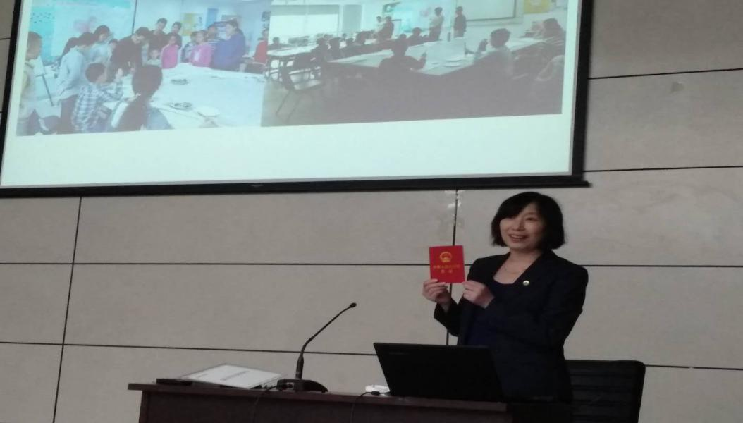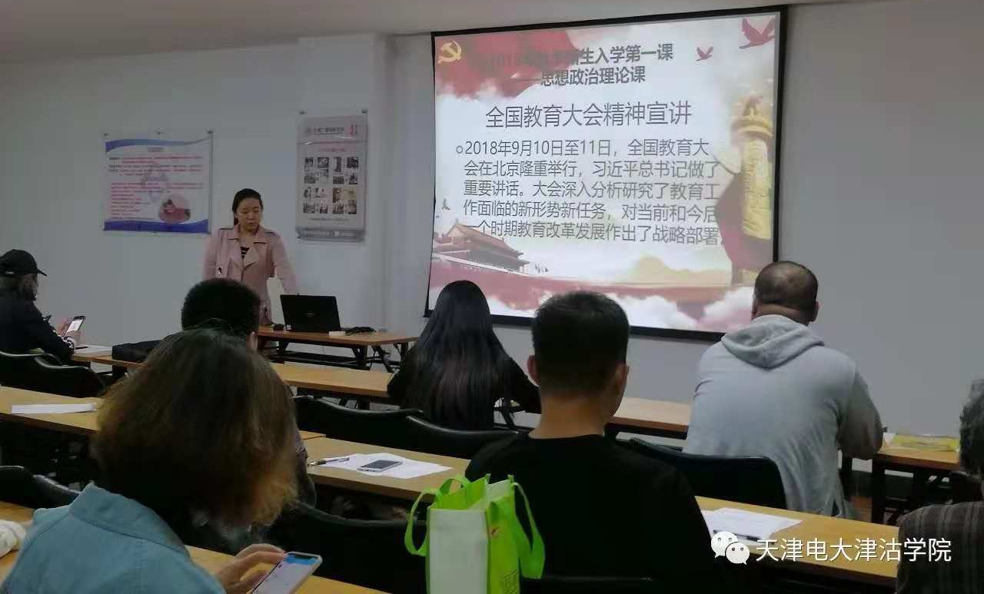
图2 支部书记上好新生入学第一课 图3 教务主任开展新生思政教育
抓课堂教学阵地——专职教师讲好思政课。2018年，根据教学安排，聘请专职思政教师讲授思政课程（如图4所示），帮助学生坚定理想信念，提高思想政治修养，树立良好的行为准则。
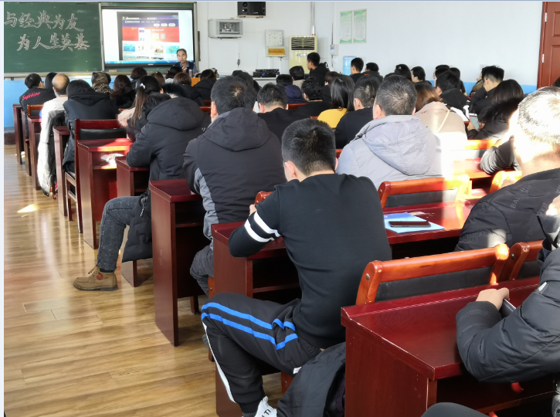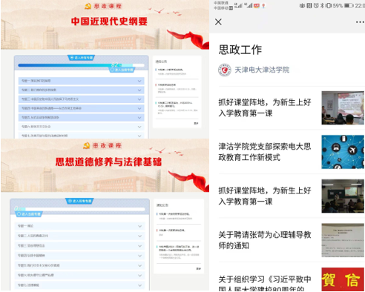
图4 专职教师讲授思政课程 图5 通过平台和公众号开展思政教育
抓网络学习阵地——通过平台和公众号开展思政教育。在微信公众号设立思政专栏（如图5所示），向学生推送时政新闻和思政活动。结合面授课程，推送课程知识，让学生在课余时间继续学习思政内容，拓宽课后接受思政教育的方式方法，提高学生学习思政的粘合度。
抓心理辅导阵地——聘请具有资质的辅导教师开展心理辅导。聘请国家二级心理咨询师担任心理辅导教师，帮助学生解答相关问题，疏导学生困惑，形成健康的心理机制。
抓教师研究阵地——建立“习近平新时代中国特色社会主义思想研究室”。确立研究室成员，发挥教学中心师资优势，制定工作计划和内容，深入推动习近平新时代中国特色社会主义思想进教材、进课堂、进师生头脑。参加天津市“新时代新思想专题教学培训研讨会”学习交流。组织系统教师参加“思想政治素质和师德教育”和“课程资源建设实践与探索”专题培训。

（二）改革教学方法，提高学生学习兴趣
针对学生数在10-20人的课程组织开展沙龙教学改革活动。例如《高级英语听说》课程设立沙龙教学主题——英语沙龙之经典电影赏析，《预防保健》课程设立沙龙教学主题——冬季咳嗽预防与调理。英语沙龙教学主要以小组互动为主，配以轻松的视频和对话，学生通过给电影配音的方式锻炼口语，互动氛围热烈（如图6所示）。
针对学生数在5-10人的课程组织开展微信教学改革活动。例如《行政法与行政诉讼法》课程中，以微信平台为载体，进行面授课教学改革（如图7所示）。每次课程先是由主讲教师阐述本次课程的单元主题，通过音频、视频、PPT等教学资源，让学生先对学习内容有一个充分的了解，然后解答学生提出的问题，最后由老师提问题学生回答作为形考成绩的依据。微信课程的优势在于随时随地都能进行学习，解决了学生与教师分离的问题，真正的实现了远程教育。学生普遍反映老师的授课内容符合微课程的设计理念，比普通面授更适合非脱产的学生，也解决了学生的工学矛盾，确保出勤率达到100%。
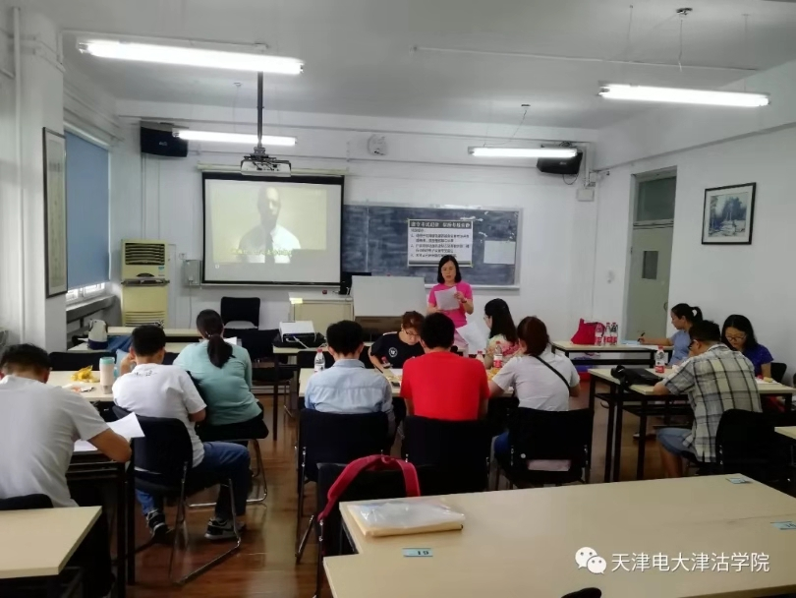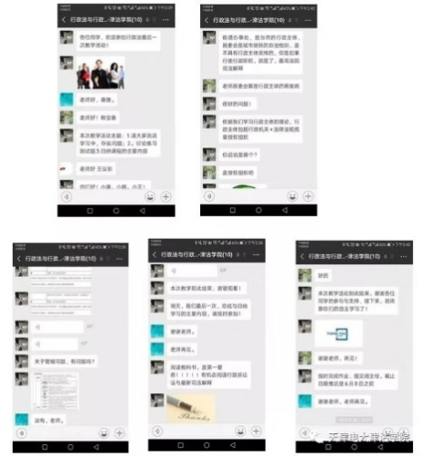
图6《高级英语听说》课程沙龙教学 图7《行政法与行政诉讼法》课程微信教学

